## ****Тренировочная работа СтатГрад №5 по Истории для 9 класса****

### ****Вариант ИС2490502**** ****задания и ответы для подготовки к ОГЭ по Истории****

**Задание 1.** Установите соответствие между событиями и годами: к каждой позиции первого столбца подберите соответствующую позицию из второго столбца.  
**СОБЫТИЕ**  
А) начало правления царя Алексея Михайловича  
Б) подписание Манифеста о трёхдневной барщине  
В) вхождение Твери в состав Московского государства  
1) 1485 г.  
2) 1583 г.  
3) 1645 г.  
4) 1714 г.  
5) 1797 г.

**Задание 2.** Расположите в хронологической последовательности исторические события. Запишите цифры, которыми обозначены исторические события, в правильной последовательности в таблицу.  
1) начало княжения в Киеве Владимира Мономаха  
2) первая религиозная реформа князя Владимира Святославича  
3) крещение княгини Ольги в Константинополе  
4) убийство князей Бориса и Глеба

**Задание 3.** Запишите термин, о котором идёт речь. Принятое в историографии условное наименование группы бояр, взявшей на себя непосредственное управление Российским государством после низложения царя В. И. Шуйского.

**Задание 4.** Какие из перечисленных событий произошли во второй половине XVI в.? Найдите в приведённом списке два события и запишите цифры, под которыми они указаны.  
1) вхождение Пскова в состав Московского государства  
2) денежная реформа Елены Глинской  
3) учреждение опричнины  
4) венчание на царство Ивана IV  
5) учреждение патриаршества в России

**Задание 5.** Ниже приведён перечень терминов (названий). Все они, за исключением одного, относятся к периоду политической раздробленности Древнерусского государства.  
1) дружина; 2) междоусобные войны; 3) стрельцы; 4) Русская правда; 5) удельное княжество.  
Найдите и запишите порядковый номер термина (названия), «выпадающего» из данного ряда.

**Задание 6.** Прочитайте четыре предложения. Два из них являются тезисами (положениями, которые требуется аргументировать). Другие два содержат факты, которые могут послужить для аргументации этих тезисов. Подберите для каждого из тезисов соответствующий факт. Номера соответствующих предложений запишите в таблицу.  
1) «Положение об усиленной и чрезвычайной охране» давало областным и губернским властям право вводить на неопределённый срок режим чрезвычайного управления, в период действия которого существовала возможность высылки нежелательных лиц, закрытия учебных заведений и средств массовой информации.  
2) В период правления Александра III были проведены масштабные политические преобразования.  
3) Основанный в 1885 году Дворянский банк выдавал ссуды помещикам под залог земельных владений на льготных условиях.  
4) Александр III стремился укрепить положение дворянства, считая его опорой самодержавия.

**Задание 7.** Используя данные статистической таблицы, завершите представленные ниже суждения, соотнеся их начала и варианты завершения. Изменение пропорций посевов важнейших сельскохозяйственных культур в Европейской России в начале X X в. (в %)

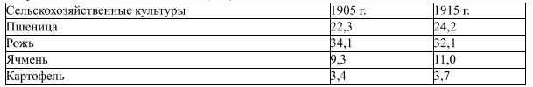

**НАЧАЛА СУЖДЕНИИ**А) Примерно десятую часть посевов в указанный период составлял(-а)  
Б) Наименьшую часть посевов в указанный период составлял(-а)  
В) Доля посевов ржи в указанный период  
**ВАРИАНТЫ ЗАВЕРШЕНИЯ СУЖДЕНИЙ**  
1) снизилась  
2) картофель  
3) возросла  
4) пшеница  
5) ячмень

**Рассмотрите схему и выполните задания 8-10.**

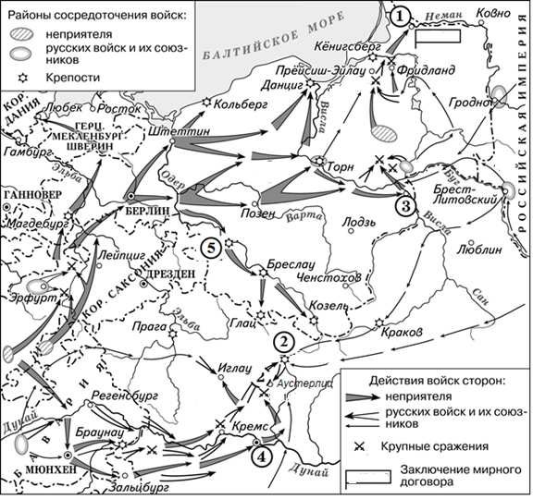

**Задание 8.** Укажите российского монарха, в годы правления которого произошли события, обозначенные на схеме.

**Задание 9.** Укажите название города, обозначенного на схеме цифрой «1».

**Задание 10.** Прочитайте отрывок из сочинения историка и укажите цифру, обозначающую на схеме населённый пункт, название которого пропущено в данном отрывке. «Русские войска под командованием М. И. Кутузова находились у Браунау (Бавария). Кутузов, правильно оценив обстановку, вывел свою армию из-под удара и через месяц в результате искусно проведённого 400-километрового марш-манёвра соединился с силами союзников у .После объединения сил, несмотря на возражения Кутузова, предлагавшего дождаться подхода подкреплений, австрийский и российский императоры решили дать Наполеону генеральное сражение под Аустерлицем, которое было проиграно союзниками с большими потерями».

**Задание 11.** Рассмотрите изображение и ответьте на вопрос.

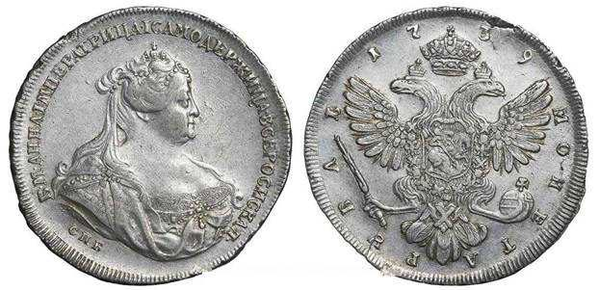

Какое из перечисленных ниже событий произошло в годы правления монарха, при котором была выпущена данная монета?  
1) ссылка А.Д. Меншикова в Берёзов  
2) учреждение Дворянского и Купеческого заёмных банков  
3) издание манифеста о сокращении обязательной службы дворян до 25 лет  
4) заключение Петербургского мирного договора между Россией и Пруссией

**Задание 12.** Заполните пропуск в схеме.

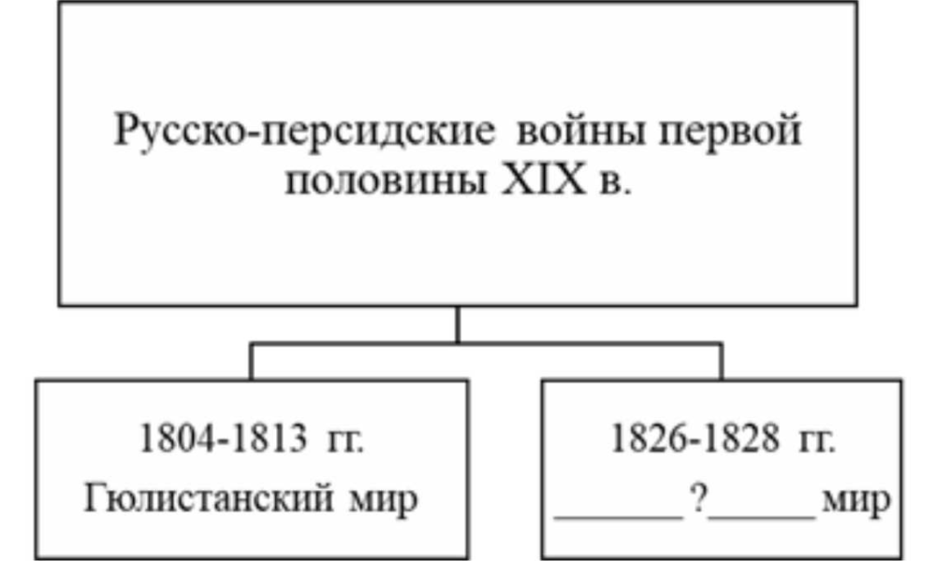

**Задание 13.** Какие из приведённых памятников культуры были созданы в XIX в.? Выберите два памятника культуры и запишите в таблицу цифры, под которыми они указаны.

**Задание 14.** Создателем какого из приведённых памятников культуры был В.В. Растрелли? Укажите порядковый номер этого памятника культуры.

**Прочитайте перечень событий, процессов из истории зарубежных стран и выполните задания 15-17.**  
1) возвышение Афин в V в. до н.э.  
2) Столетняя война  
3) религиозные войны во Франции  
4) образование независимых государств в Латинской Америке

**Задание 15.** Участником какого из перечисленных событий, процессов был Перикл? Укажите порядковый номер этого события или процесса.

**Задание 16.** В ходе какого из перечисленных событий, процессов состоялся переход армии повстанцев через Анды? Укажите порядковый номер этого события или процесса.

**Задание 17.** К какому событию или процессу имеет непосредственное отношение данный исторический источник? Укажите порядковый номер этого события, процесса. «Когда король Филипп дошёл вплоть до того места, близ которого расположились в боевом порядке англичане, и он увидел их, – кровь вскипела в нём, ибо он слишком их ненавидел. Так, он нисколько не удерживал себя от того, чтоб вступить с ними в бой, равно как и не имел надобности в том, чтоб принуждать себя к этому, а сказал своим маршалам: “Пропустите вперёд наших генуэзцев и начинайте бой во имя бога и монсеньера Дениса Святого!”».

**Тренировочная работа СтатГрад №5 по Истории для 9 класса, вариант № ИС2490502 задания, ответы** – это уникальный материал для подготовки к **ОГЭ**, разработанный в соответствии с требованиями **ФИПИ** и форматом реального экзамена.